eResept – Verify-melding (ERMV)

Versjon 0.1 2013-10-08

Dette notatet beskriver lettfattet en melding/web service som kan benyttes mot Reseptformidleren for å kontrollere at kommunikasjonsløsningene er i orden og fungerer («handshake»). På sikt skal meldingen videreutvikles og standardiseres med det formål å bli et verktøy for testing av kommunikasjon på applikasjonslaget/fagsystemer («ping/pong», «bootstrapping» etc).

# Hodemelding

Meldingen benytter seg av hodemeldingen[1] med gjeldende minstekrav.

# Oppbygging

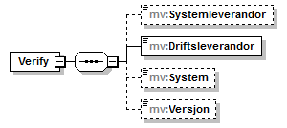

| Navn | Kardinalitet | Beskrivelse |
| --- | --- | --- |
| systemleverandør (Systemleverandor) | 0..1 | Navnet på systemleverandøren. |
| driftsleverandør (Driftsleverandor) | 1 | Navnet på driftsleverandøren. |
| system (System) | 0..1 | Navnet på systemet, for eksempel fagsystemet. |
| versjon (Versjon) | 0..1 | Versjonen på systemet |

Namespace: http://www.kith.no/xmlstds/eresept/mv/2013-08-16

1. Standard for hodemelding - Informasjonsmodell og XML meldingsbeskrivelse, KITH rapport nr. 01/06